¡ El Maíz através de la Historia!
El maíz, más que un simple alimento, constituye el eje de la vida cultural, espiritual y social de los pueblos mesoamericanos. Desde tiempos antiguos, este grano ha sido considerado un don divino, una planta sagrada que no solo nutre el cuerpo, sino que también alimenta el alma y da sentido a la existencia humana. En diversas culturas indígenas, el maíz no es únicamente una semilla que germina en la tierra, sino el símbolo de la creación, de la fertilidad y del equilibrio entre los seres humanos, la naturaleza y los dioses.
Dentro de la literatura y tradición oral de Mesoamérica, dos relatos destacan por su profundo simbolismo en torno al maíz: el Popol Vuh, libro sagrado de los mayas-quichés, y la Leyenda del maíz, de origen náhuatl. Ambos textos revelan la cosmovisión de los pueblos que los crearon y transmiten un mensaje esencial: el ser humano no puede entenderse separado del maíz, pues este constituye su origen, su identidad y su destino. El Popol Vuh narra que los primeros hombres fueron formados de masa de maíz, y que gracias a este alimento lograron existir en cuerpo y espíritu. En este sentido, el maíz no solo se presenta como sustento material, sino también como fundamento ontológico del hombre: “somos lo que comemos” adquiere aquí un sentido literal y trascendental. Por su parte, la Leyenda del maíz explica cómo los dioses y los hombres lucharon por obtener el grano, oculto en el interior de la montaña, y cómo este esfuerzo colectivo permitió que el maíz se convirtiera en herencia común de los pueblos originarios.
El presente trabajo busca analizar la función simbólica del maíz en el Popol Vuh y en la Leyenda del maíz, explorando cómo ambos relatos reflejan la identidad cultural, la cosmovisión mesoamericana y el sentido de lo humano. A lo largo de trece cuartillas se abordarán los diferentes aspectos de este simbolismo, desde la creación del hombre hasta la permanencia del maíz en la actualidad, mostrando que este grano sigue siendo el núcleo espiritual de la vida en Mesoamérica.
En este recorrido, se destacará la importancia del maíz no solo como alimento, sino como principio vital que une a la comunidad con el universo, con lo sagrado y con la tierra misma. Así, se pretende comprender por qué el maíz es más que una planta: es la raíz de una identidad colectiva y el espejo de lo humano.

El maíz en el Popol Vuh
El maíz en el Popol Vuh ocupa un lugar central, ya que se presenta como el elemento del cual fueron creados los primeros hombres. Según este relato, los dioses intentaron formar a la humanidad en varias ocasiones utilizando barro y madera, pero estos intentos fracasaron: los hombres de barro eran frágiles y se deshacían con la lluvia, mientras que los de madera carecían de alma, memoria y sensibilidad, comportándose como simples figuras vacías. Solo cuando los dioses utilizaron maíz lograron dar vida a seres completos, capaces de pensar, sentir y relacionarse con su entorno.
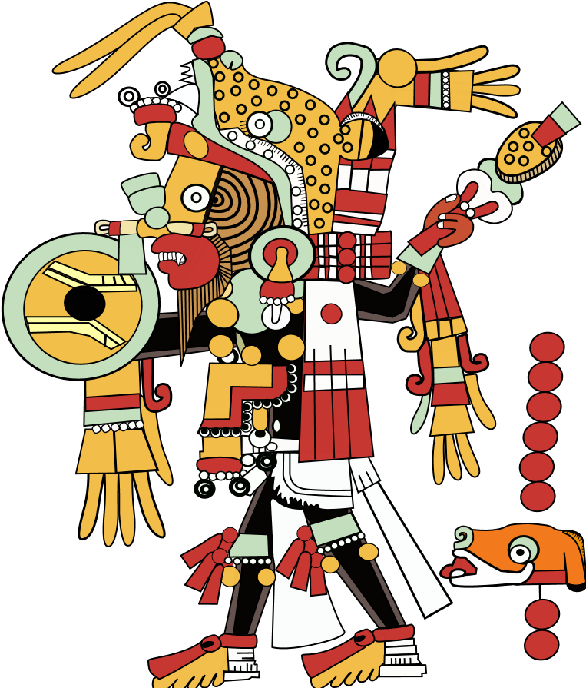
El hombre de maíz simboliza la unión entre lo natural y lo humano, reflejando la idea de que el ser humano proviene de la tierra y de sus frutos. La transformación del maíz en carne humana muestra que la alimentación y la existencia están profundamente conectadas, y que la vida depende de los ciclos agrícolas y de la cooperación entre los seres humanos y la naturaleza. Además, el maíz no es un alimento común, sino un símbolo de lo sagrado: cada mazorca contiene la esencia del hombre y representa su origen divino y su vínculo con los dioses.
En el Popol Vuh, se distinguen también los tipos de maíz: el blanco y el amarillo. Esta dualidad no es solo de color, sino simbólica, pues refleja la complementariedad y el equilibrio que deben existir en la vida: luz y oscuridad, día y noche, masculino y femenino. Así, el maíz se convierte en un puente entre lo terrenal y lo espiritual, y en un recordatorio de que la humanidad y la naturaleza forman un todo inseparable.
De esta manera, el maíz en el Popol Vuh no solo cumple una función alimentaria, sino que se eleva al plano simbólico como sustento del cuerpo y del espíritu, como origen de la identidad humana y como guía para comprender la relación del hombre con el universo. La creación del hombre a partir del maíz evidencia que la vida humana y la vida agrícola están entrelazadas, y que la esencia de lo humano se encuentra en la tierra y en sus frutos.
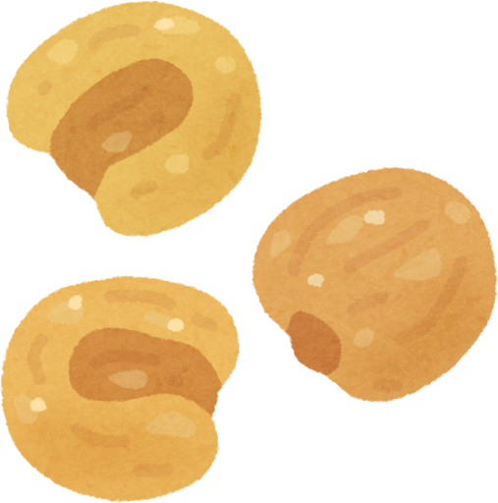
La Leyenda del maíz (versión náhuatl y otras variantes)
La Leyenda del maíz, presente en diversas culturas mesoamericanas, especialmente en la tradición náhuatl, narra cómo los dioses y los hombres lograron obtener el grano que sería esencial para la vida. Según esta versión, el maíz se encontraba oculto dentro de las montañas o guardado por fuerzas divinas, y solo mediante un esfuerzo conjunto, sabiduría y respeto por la naturaleza pudo ser liberado. Esta narrativa refleja la importancia del maíz como un regalo sagrado que requiere responsabilidad y cuidado para ser aprovechado.

En la tradición náhuatl, la leyenda comienza con un mundo donde los hombres aún no tenían alimento suficiente. Los dioses, compadeciéndose de ellos, decidieron entregarles el maíz, pero este estaba escondido y solo podía ser encontrado mediante pruebas que exigían esfuerzo, paciencia y cooperación.
La consecución del maíz no fue inmediata, y su obtención simboliza la necesidad de trabajar en armonía con la naturaleza y respetar las leyes divinas.
Existen varias variantes de esta leyenda en distintas regiones de Mesoamérica, pero todas coinciden en que el maíz es un elemento sagrado que vincula a los hombres con los dioses. Algunas versiones incluyen la participación de animales o espíritus que ayudan a los humanos a conseguir el grano, enfatizando la idea de interdependencia entre todos los seres. Estas historias no solo explican el origen del maíz como alimento, sino que también transmiten valores culturales: solidaridad, respeto, perseverancia y gratitud hacia la tierra y lo divino.
Así, la Leyenda del maíz funciona como un relato pedagógico y simbólico que enseña cómo los pueblos originarios comprendieron la relación entre esfuerzo humano, sustento y espiritualidad. Al igual que en el Popol Vuh, el maíz aparece como elemento central que define la existencia, refuerza la identidad cultural y orienta la vida social y espiritual de los pueblos mesoamericanos.
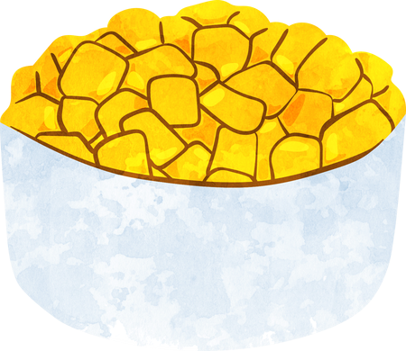
El simbolismo en la Leyenda del
maíz
En la Leyenda del maíz, cada elemento del relato posee un significado simbólico que refleja la cosmovisión de los pueblos mesoamericanos. El grano de maíz, central en la historia, representa la vida, el sustento y la conexión con lo divino. Su ocultamiento en la montaña o su protección por fuerzas sobrenaturales simboliza que la vida y el conocimiento requieren esfuerzo, respeto y cooperación para ser alcanzados. De esta manera, el maíz no es solo un alimento físico, sino un recurso espiritual que enseña valores esenciales para la existencia humana.
Los dioses y los hombres que participan en la leyenda reflejan la relación entre lo celestial y lo terrenal. La intervención de los dioses indica que el maíz es un regalo que proviene de lo sagrado, mientras que la acción de los humanos muestra que la vida requiere trabajo, paciencia y armonía con la naturaleza. Esta interacción refuerza la idea de que el sustento material y espiritual no se obtienen de manera individual, sino a través del respeto mutuo y del equilibrio entre los seres y el universo.
Otros elementos simbólicos, como los animales que ayudan a conseguir el grano o los obstáculos que se deben superar, representan la interdependencia entre todos los seres vivos y la necesidad de aprender lecciones de la naturaleza. Cada prueba que enfrentan los protagonistas enseña valores como la perseverancia, la cooperación y la gratitud, mostrando que la relación con la tierra y sus frutos es también una relación ética y moral.
En resumen, la Leyenda del maíz utiliza el relato mítico para transmitir enseñanzas profundas sobre la existencia humana, la identidad cultural y la espiritualidad. El maíz se presenta como símbolo de vida, sustento, esfuerzo y conexión con lo divino, consolidando su papel como eje de la cultura, la cosmovisión y el sentido de lo humano en las sociedades mesoamericanas.

Comparación entre el Popol Vuh y
la Leyenda del maíz
Tanto el Popol Vuh como la Leyenda del maíz comparten la importancia central del maíz como origen y sustento de la humanidad, pero presentan diferencias en la forma en que este simbolismo se expresa. En ambos relatos, el maíz no es solo alimento, sino principio vital, sagrado y esencial para la identidad de los pueblos mesoamericanos. Sin embargo, mientras el Popol Vuh enfoca su simbolismo en la creación del hombre a partir del maíz, la Leyenda del maíz enfatiza el esfuerzo humano y la interacción con lo divino para obtener el grano.
En el Popol Vuh, el maíz es transformador: los hombres son literalmente hechos de masa de maíz, lo que establece un vínculo ontológico entre la planta y la humanidad. Esto refleja una visión donde la identidad y lo humano dependen directamente del alimento sagrado, y donde la vida material y espiritual están intrínsecamente unidas. Por su parte, la Leyenda del maíz muestra al hombre como agente activo, que debe superar obstáculos y colaborar con los dioses y la naturaleza para acceder al sustento. Aquí, el simbolismo del maíz también enseña valores como la cooperación, la perseverancia y el respeto hacia lo sagrado.
Otra diferencia significativa es la manera en que ambos relatos conciben la relación con lo divino. En el Popol Vuh, los dioses crean al hombre a partir del maíz, otorgándole vida y conciencia de manera directa. En la Leyenda del maíz, los dioses guían y protegen el grano, pero es la acción humana la que permite su obtención. Esto indica que, aunque ambos textos coinciden en el valor sagrado del maíz, presentan matices diferentes en la interacción entre lo humano y lo divino: uno destaca la dependencia del hombre respecto a la deidad, mientras que el otro subraya la responsabilidad humana en la búsqueda del sustento.
En síntesis, ambos relatos reflejan la centralidad del maíz en la cultura mesoamericana, pero desde perspectivas complementarias: el Popol Vuh enfatiza el origen y la esencia de lo humano, mientras que la Leyenda del maíz resalta la ética, la acción y la cooperación necesarias para vivir en armonía con el universo. Juntos, proporcionan una visión completa de cómo los pueblos mesoamericanos entendían la vida, la identidad y la relación entre lo humano y lo sagrado.

El maíz en la actualidad: herencia y
permanencia
El maíz sigue siendo un elemento central en la vida de los pueblos mesoamericanos y en la identidad cultural de México y Centroamérica. Aunque han pasado siglos desde la creación del Popol Vuh y la transmisión de la Leyenda del maíz, su simbolismo se mantiene vigente. Hoy, el maíz no solo es un alimento esencial en la dieta, sino también un símbolo de herencia cultural, resistencia y permanencia de tradiciones ancestrales.
Las festividades, rituales y ceremonias agrícolas continúan celebrándose en muchas comunidades indígenas, donde se honra al maíz como un ser sagrado que da vida y sustento. Eventos como la siembra ceremonial, las danzas del maíz y las ofrendas durante las cosechas muestran que este grano sigue siendo el eje de la relación entre el hombre, la tierra y lo divino. De esta manera, el maíz conecta a las nuevas generaciones con sus raíces y refuerza la memoria histórica de los pueblos originarios.
En la vida cotidiana, el maíz también es un símbolo de identidad nacional y regional. Platillos tradicionales como tortillas, tamales, atoles y pozoles continúan siendo elementos culturales que refuerzan la pertenencia a un territorio y a un grupo social. Además, la preservación de variedades nativas de maíz se considera una forma de proteger la biodiversidad y mantener la riqueza cultural de las comunidades.
Finalmente, el maíz representa una resistencia frente a la globalización y a la industrialización de la agricultura. Mantener su cultivo y su consumo en formas tradicionales es un acto de preservación de la cultura y del conocimiento ancestral, demostrando que la relación entre el hombre y el maíz trasciende lo material y se convierte en un compromiso con la identidad, la comunidad y la historia. Por ello, el maíz sigue siendo, hoy en día, un vínculo entre pasado y presente, entre tradición y modernidad, y un recordatorio de lo que significa ser humano dentro de una cosmovisión mesoamericana.

Conclusiones
A lo largo de este análisis sobre la función simbólica del maíz en el Popol Vuh y en la Leyenda del maíz, se puede observar que este grano es mucho más que un alimento; es un símbolo central de la identidad, la cosmovisión y el sentido de lo humano en las culturas mesoamericanas. En ambos relatos, el maíz representa la conexión entre los dioses, la naturaleza y los seres humanos, mostrando que la vida depende de la armonía entre estos elementos y del respeto hacia el entorno.
En el Popol Vuh, el maíz es el origen del hombre, reflejando la idea de que nuestra existencia está intrínsecamente ligada a la tierra y a lo sagrado. La Leyenda del maíz, por su parte, enfatiza la cooperación, el esfuerzo y la responsabilidad humana para obtener el sustento, enseñando valores éticos y sociales que aún son vigentes. Ambas narrativas coinciden en reconocer el maíz como un vínculo entre lo material y lo espiritual, y como un recordatorio de que la humanidad es parte de un todo mayor.
El análisis demuestra que el maíz también cumple un papel crucial en la identidad cultural y comunitaria. A través de rituales, gastronomía, festividades y prácticas agrícolas, este grano mantiene viva la memoria histórica y fortalece la pertenencia a un pueblo. Asimismo, su simbolismo trasciende el pasado y se mantiene vigente en la actualidad, evidenciando la resistencia cultural frente a la globalización y la industrialización, y reafirmando la importancia de preservar la tradición y el conocimiento ancestral.
En conclusión, el maíz en la cosmovisión mesoamericana no solo alimenta el cuerpo, sino que nutre la identidad, el espíritu y la comprensión de lo humano. Representa la interdependencia entre hombre y naturaleza, entre pasado y presente, y entre lo terrenal y lo divino. Comprender su simbolismo permite valorar no solo la riqueza cultural de Mesoamérica, sino también el profundo vínculo entre la humanidad y la tierra que nos sustenta. Así, el maíz sigue siendo un símbolo de vida, pertenencia y sentido de lo humano, recordándonos que nuestra existencia está entrelazada con la tierra, la comunidad y los dioses.
